МБОУ «Средняя общеобразовательная школа №56» г. Чебоксары

Всероссийский конкурс «Дистанционный урок»
Разработка дистанционного урока
Тема: «Общие характеристики планет Солнечной системы»
Пирогова Татьяна Григорьевна - учитель физики и астрономии
Предмет: астрономия
Класс: 11
Продолжительность урока: 40 мин
Тема: Общие характеристики планет Солнечной системы
Тип урока: изучение нового материала.
Цель урока: изучить планеты Солнечной системы, посредством самостоятельной работы учащихся, используя таблицы справочного материала, с применением дистанционных образовательных технологий.
Задачи: - сформировать представление о физических характеристиках планет Солнечной системы; научить выделять общность характеристик планет земной группы и планет-гигантов, способствовать применению полученных знаний для решения качественных задач;
- организовывать самостоятельную познавательную деятельность по группам, развивать коммуникативную культуру обучающихся, создать условия для развития мышления;
- представлять информацию о физических характеристиках планет Солнечной системы (в виде рисунка, таблицы), делать выводы об условиях деления планет по двум группам;
- организовывать и провести урок на платформе дистанционного обучения «Zoom».
Методика дидактической технологии – групповая самостоятельная работа с использованием справочного материала; групповая и индивидуальная работа с использованием дистанционных средств обучения.
Технологии: информационно-коммуникационные технологии; дистанционные образовательные технологии; здоровьесберегающие технологии.
Методы: словесный, практический - диалог; самостоятельная работа со справочными материалами, электронный тест на образовательной онлайн-платформе «Видеоуроки в интернет»; наглядный - демонстрации на демонстрационном экране платформы «Zoom» заданий, справочные таблицы, презентации, видеоролика «Общая характеристика планет Солнечной системы»; метод проблемного обучения - создание проблемный ситуации в постановке вопроса о формулировке темы урока.
Приемы: организация и осмысление информации с помощью таблиц, выдвижение предположений по теме урока и прогнозирование ее содержания по иллюстрации.
Средства обучения: наглядные: справочный материал – таблицы «Характеристики планет Солнечной системы», «Спутники планет», задания, презентация «Строение Солнечной системы», видеоролик о планетах Солнечной системы; технические: ПК, дистанционные средства обучения – платформа «Zoom», образовательная онлайн-платформа «Видеоуроки в интернет».
Формы проведения: парная, групповая и индивидуальная.
Ожидаемые результаты. Предметные результаты: освоение знаний о физических характеристиках планет Солнечной системы; умение выделять общность характеристик планет земной группы и планет-гигантов; умение применять полученные знания для объяснения природных явлений и процессов, наблюдающихся на различных планетах Солнечной системы; развитие способности к самостоятельному приобретению новых знаний по астрономии в соответствии с интересами.
Личностные результаты: формирование современной естественнонаучной картины мира, соответствующего современному уровню развития науки; умение самостоятельно формулировать новые учебные и познавательные задачи; формирование ответственного отношения к учению, готовности и способности к саморазвитию на основе мотивации к обучению и познанию; формирование коммуникативной компетентности в общении и сотрудничестве со сверстниками, взрослыми в процессе образовательной деятельности;
Метапредметные результаты: умение применять справочные материалы для решения учебных и познавательных задач; умение создавать обобщения, устанавливать аналогии, строить логическое рассуждение и делать выводы; умение организовывать учебное сотрудничество: находить общее решение; формулировать и аргументировать своё мнение.
Основной материал: Две группы планет Солнечной системы: планеты земной группы и планеты-гиганты, основные различия по массе размеру, плотности, скорости вращения вокруг своей оси, сидерическому периоду.
Обоснование актуальности урока: тема актуальна, так как входит в содержание учебного предмета астрономии и является продолжением изучения раздела «Строение Солнечной системы».
Организация технической части урока. 1. Настроить и включить для работы группами и парами «сессионные залы». Можно заранее разделить учащихся на пары и группы: количество учеников в классе – 26, делим на 13 групп по парам и на 6 групп по 4/5 человек. Устанавливаем таймер окончания групповой работы (5 мин для работы парами и 4 мин в групповой работе). В чат загружаем учебный материал (Приложения).
2. Ученики получают приглашение на запланированную конференцию: Zoom. Ученики получают напоминание за 5 мин до начала урока.
3. Ученики получают логин и пароли в свои личные кабинеты на образовательной онлайн-платформе «Видеоуроки в интернет» https://videouroki.net/tests/astronomiya/10-class/ .

ТЕХНОЛОГИЧЕСКАЯ КАРТА УРОКА
Этапы урока | Деятельность учителя | Время  40 мин | Ожидаемая деятельность учащихся | Время  40 мин | Формируемые УУД
1.Организационный момент | Приветствие. Проверка присутствующих на уроке. | 1 мин | Взаимные приветствия. Настраиваются на работу. | 1 мин | Познавательные: получение информации из справочного материала, поиск и анализ необходимой информации.  Коммуникативные:  умение слушать других и вступать в диалог, выражать своё мнение, общаться на расстоянии.  Личностные: оценивание значимости добываемых знаний, повышение мотивации.  Регулятивные: умение адекватно оценивать свою деятельность и деятельность своих одноклассников.
2.  Повторение | -Организует проверку знаний ранее изученного материала по строению Солнечной системы.  -Делит класс на пары.  -Учащимся выдает в чате таблицы (Приложение 1) и задания (Приложение 2)  -Комментирует ответы обучающихся. | 8 мин | -Объединяются в пары, выполняют 6 заданий. (Приложения 1, 2).  -Возвращаются на основной сеанс.  - Разбирают и обсуждают выполненные задания. | 5 мин  3 мин
3.  Физкультминутка | Объявляет физкультминутку | 1мин | Выполняют физкультминутку  Физорг класса дает команды: 1) подтянуться (можно сидя или стоя),  2) поднять руки вверх и развести в стороны,  3) повернуться вправо-влево (3раза),  4) опустить руки, повернуть голову вправо-влево, вверх-вниз (3раза),  5) подтянуться. | 1 мин
4.  Подготовка учащихся к усвоению нового материала | -Включает демонстрацию экрана, презентацию.  -Обращает внимание на иллюстрацию картины строения Солнечной системы  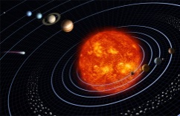 (слайд 1).  -Ставит вопрос: «Что изображено на рисунке?» и предлагает сформулировать тему урока.  -Называет тему и цель урока (слайд 2).  -Дает задание по таблице: выписать в столбик планеты по возрастанию масс, радиусов и плотности. Сделать вывод (слайд 3). | 7мин  40с | -Смотрят на картину «строение Солнечной системы» и слушают вопрос.  -Обсуждают. Отвечают на вопрос. Формулируют тему урока  -Записывают тему в тетради.  -Работают с таблицей: выписывают в столбик планеты по возрастанию масс, радиусов, плотности.  -Разбирают устно задания (слайд 4). Делают вывод: планеты по характерным свойствам делятся на две группы – планеты земной группы и планеты-гиганты (слайд 5). | 20с  1 мин  20с  3 мин  3мин | Познавательные: извлечение необходимой информации из прослушанного, понимание и адекватная оценка полученной информации.  Личностные:  личностное самоопределение.  Регулятивные: проявление самостоятельности и инициативы.  Коммуникативные:  умение выражать свои мысли, владение монологической и диалогической формой речи.
5.  Гимнастика для глаз | Объявляет гимнастику для глаз | 1 мин | Выполняют гимнастику для глаз  Физорг класса дает команды (слайд 6). | 1 мин
6. Формирование новых знаний | -Задает вопрос: «Какие тела входят в состав Солнечной системы?» (слайд 7).  -Ведет диалог.  -Демонстрирует видеофрагмент «Планеты Солнечной системы».  -На экран выводит картинку свойств планет по группам.  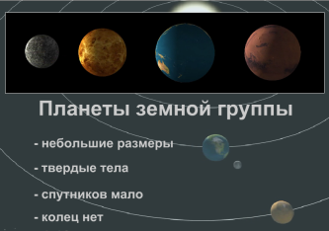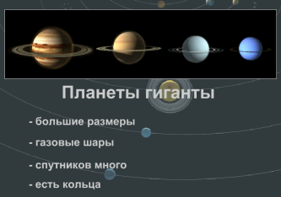 | 3 мин 40с | -Ответы учеников:  в состав Солнечной системы входят планеты, карликовые планеты, астероиды, кометы, метеориды и метеоры.  -Просмотр видео «планеты Солнечной системы».  -Называют свойства планет каждой группы (слайд 8,9). | 1 мин  1мин 40с  1 мин | Познавательные: извлечение необходимой информации, понимание и адекватная оценка из полученной информации.  Личностные: осознание необходимости новых знаний.  Регулятивные: проявление самостоятельности и инициативы.  Коммуникативные: умение выражать свои мысли,
7.  Закрепление полученных знаний | -Предлагает учащимся распределиться по группам по 4 ученика, для выполнения тестовых заданий по данной теме.  Учащимся выдает в чате задания (Приложение 3).  - Дает задание: выполнить электронный тест по теме «Общие характеристики планет. Строение Солнечной системы» на платформе «Видеоуроки» https://videouroki.net/tests/obshchiie-kharaktieristiki-planiet-stroieniie-solniechnoi-sistiemy-1.html | 16 мин | -Работают в группах по четыре человека. Обсуждают.  -Отвечают на вопросы  -Заходят в личные кабинеты на сайте «Видеоуроки», проходят тест. | 4 мин  2 мин  10 мин | Познавательные: осмысление понятий связанных с данной темой, работа с таблицами, анализ, выбор.  Личностные: оценивание значимости получаемых знаний.  Регулятивные: проявление самостоятельности и инициативы. Коммуникативные: инициативное сотрудничество в поиске информации.
8.  Подведение итогов урока и сообщение домашнего задания.  Рефлексия. | -Подводит итоги урока. Ведет диалог.  -Дает домашнее задание:  §15. Выбрать и подготовить доклады по каждым объектам Солнечной системы.  -Просит оценить свою работу, если удовлетворены уроком, то нарисовать Солнце. Если было неинтересно - «Черную дыру». | 1 мин  40с | -Подводят итоги урока.  -Записывают домашнее задание.  -Оценивают свою работу. | 1 мин  20с  20с | Коммуникативные: умение строить высказывание.  Личностные: личностное самоопределение.  Регулятивные:  умение адекватно оценивать свою деятельность.

Используемая литература:
1. Астрономия. Базовый уровень. 11 класс: учебник/ Б.А. Воронцов-Вельяминов, Е.К.Страут. – М.: Дрофа, 2018. – 238с.
2. Астрономия. 11 класс. Методическое пособие к учебнику Б.А. Воронцова-Вельяминова, Е.К.Страута «Астрономия. Базовый уровень. 11 класс»/ М.А.Кунаш. – М.: Дрофа, 2018, 217с.

3. Проверочные и контрольные работы к учебнику Б.А. Воронцова-Вельяминова, Е.К.Страута, Астрономия, Базовый уровень, 11 класс. Н.Н. Гомулина. - М.: Дрофа, 2018, 80с.

Приложение 1

ФИЗИЧЕСКИЕ ХАРАКТЕРИСТИКИ СОЛНЦА И ПЛАНЕТ

Планета | Масса |  | Радиус |  | Плот-ность г/см^{–3} | Период вращения вокруг оси | Наклон экватора к плоскости орбиты, град. | Геометр. альбедо | Вид.  звездная величина*
 | кг | массы Земли | км | радиусы Земли
Солнце | 1.989∙10³⁰ | 332946 | 695000 | 108.97 | 1.41 | 25.380 сут | 7.25 | – | –26.8
Меркурий | 3.302∙10²³ | 0.05271 | 2439.7 | 0.3825 | 5.42 | 58.646 сут | 0.00 | 0.10 | –0.1
Венера | 4.869∙10²⁴ | 0.81476 | 6051.8 | 0.9488 | 5.20 | 243.019 сут** | 177.36 | 0.65 | –4.4
Земля | 5.974∙10²⁴ | 1.00000 | 6378.1 | 1.0000 | 5.52 | 23.934 час | 23.45 | 0.37 | –
Марс | 6.419∙10²³ | 0.10745 | 3397.2 | 0.5326 | 3.93 | 24.623 час | 25.19 | 0.15 | –2.0
Юпитер | 1.899∙10²⁷ | 317.94 | 71492 | 11.209 | 1.33 | 9.924 час | 3.13 | 0.52 | –2.7
Сатурн | 5.685∙10²⁶ | 95.181 | 60268 | 9.4494 | 0.69 | 10.656 час | 25.33 | 0.47 | 0.4
Уран | 8.683∙10²⁵ | 14.535 | 25559 | 4.0073 | 1.32 | 17.24 час** | 97.86 | 0.51 | 5.7
Нептун | 1.024∙10²⁶ | 17.135 | 24746 | 3.8799 | 1.64 | 16.11 час | 28.31 | 0.41 | 7.8
* – для наибольшей элонгации внутренних планет и среднего противостояния внешних планет. ** – обратное вращение.

ХАРАКТЕРИСТИКИ ОРБИТ ПЛАНЕТ
Планета | Большая полуось, a |  | Эксцентриситет, е, | Наклон к плоскости эклиптики, градусы | Период обращения,Т | Синодический период, S, сут
 | млн. км | а.е.
Меркурий | 57.9 | 0.3871 | 0.2056 | 7.004 | 87.97 сут | 115.9
Венера | 108.2 | 0.7233 | 0.0068 | 3.394 | 224.70 сут | 583.9
Земля | 149.6 | 1.0000 | 0.0167 | 0.000 | 365.26 сут | —
Марс | 227.9 | 1.5237 | 0.0934 | 1.850 | 686.98 сут | 780.0
Юпитер | 778.3 | 5.2028 | 0.0483 | 1.308 | 11.862 лет | 398.9
Сатурн | 1429.4 | 9.5388 | 0.0560 | 2.488 | 29.458 лет | 378.1
Уран | 2871.0 | 19.1914 | 0.0461 | 0.774 | 84.01 лет | 369.7
Нептун | 4504.3 | 30.0611 | 0.0097 | 1.774 | 164.79 лет | 367.5

ХАРАКТЕРИСТИКИ НЕКОТОРЫХ СПУТНИКОВ ПЛАНЕТ
Спутник | Масса, кг | Радиус, км | Плотность г/см³ | Радиус орбиты, км | Период обращения, сут | Геометрич. альбедо | Видимая звездная величина*, m
Земля
Луна | 7.348·10²² | 1738 | 3.34 | 384400 | 27.32166 | 0.12 | –12.7
Марс
Фобос | 1.08·10¹⁶ | ~10 | 2.0 | 9380 | 0.31910 | 0.06 | 11.3
Деймос | 1.8·10¹⁵ | ~6 | 1.7 | 23460 | 1.26244 | 0.07 | 12.4
Юпитер
Ио | 8.94·10²² | 1815 | 3.55 | 421800 | 1.769138 | 0.61 | 5.0
Европа | 4.8·10²² | 1569 | 3.01 | 671100 | 3.551181 | 0.64 | 5.3
Ганимед | 1.48·10²³ | 2631 | 1.94 | 1070400 | 7.154553 | 0.42 | 4.6
Каллисто | 1.08·10²³ | 2400 | 1.86 | 1882800 | 16.68902 | 0.20 | 5.7
Сатурн
Тефия | 7.55·10²⁰ | 530 | 1.21 | 294660 | 1.887802 | 0.9 | 10.2
Диона | 1.05·10²¹ | 560 | 1.43 | 377400 | 2.736915 | 0.7 | 10.4
Рея | 2.49·10²¹ | 765 | 1.33 | 527040 | 4.517500 | 0.7 | 9.7
Титан | 1.35·10²³ | 2575 | 1.88 | 1221850 | 15.94542 | 0.21 | 8.2
Япет | 1.88·10²¹ | 730 | 1.21 | 3560800 | 79.33018 | 0.2 | ~11.0
Уран
Миранда | 6.33·10¹⁹ | 235.8 | 1.15 | 129900 | 1.413479 | 0.27 | 16.3
Ариэль | 1.7·10²¹ | 578.9 | 1.56 | 190900 | 2.520379 | 0.34 | 14.2
Умбриэль | 1.27·10²¹ | 584.7 | 1.52 | 266000 | 4.144177 | 0.18 | 14.8
Титания | 3.49·10²¹ | 788.9 | 1.70 | 436300 | 8.705872 | 0.27 | 13.7
Оберон | 3.03·10²¹ | 761.4 | 1.64 | 583500 | 13.46324 | 0.24 | 13.9
Нептун
Тритон | 2.14·10²² | 1350 | 2.07 | 354800 | 5.87685** | 0.7 | 13.5

* – для полнолуния или среднего противостояния внешних планет. ** – обратное направление вращения.

Приложение 2
Вопросы повторения. (Работа в парах)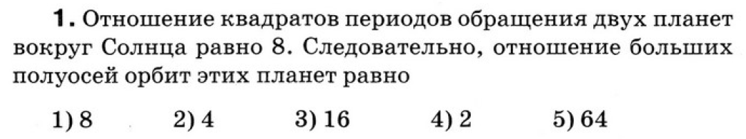
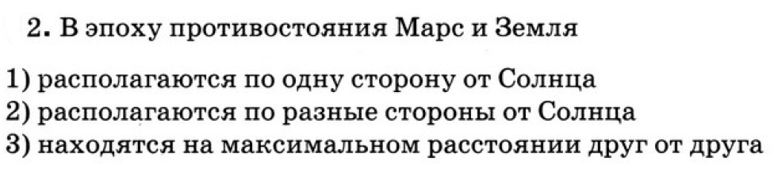
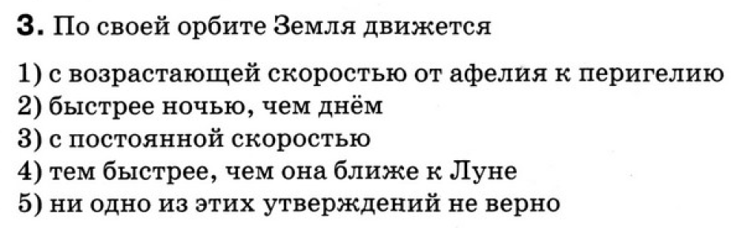
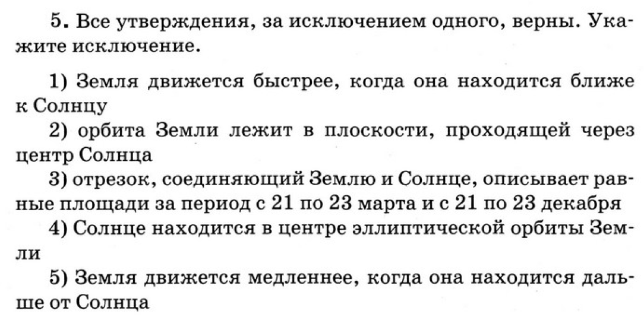
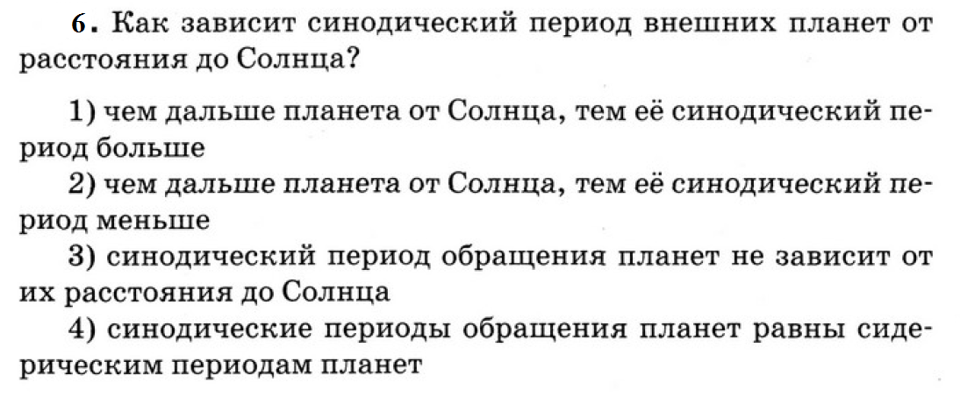

Приложение 3
